**Devoir maison** – Transformations du plan et homothétie

**Exercice 1** (4 points)

La figure ci-contre est constituée de 6 losanges superposables. Recopier et compléter, sans démonstration, chacune des phrases suivantes.

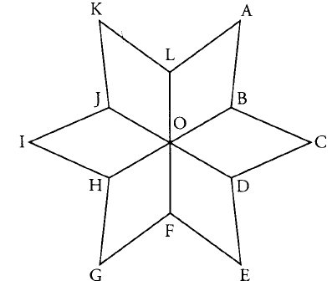Recopier et compléter les phrases suivantes :

1) Par la translation qui transforme A en O, l'image du losange ALOB est le losange . . .

2) Par la symétrie d'axe (HB), l'image du losange ALOB est le losange . . .

3) Par la rotation de centre O et d'angle 120° dans le sens des aiguilles d'une montre, l'image du losange ALOB est le losange . . .

4) Par la symétrie de centre O, l’image du segment [FG] est le segment . . .

**Exercice 2** (4 points)

1) Tracer un triangle équilatéral ABC de 4 cm de côté et faire les trois constructions demandées à partir de ce triangle, sans les justifier.

2) Construire l'image du triangle ABC dans la symétrie de centre C et hachurer au crayon de papier l'intérieur de cette image.

3) Construire l'image du triangle ABC dans la symétrie d’axe (BC) ; la hachurer en rouge.

4) Construire l'image du triangle ABC dans la rotation de centre C, d'angle 120° et de sens, le sens inverse des aiguilles d'une montre ; la hachurer en bleu.

**Exercice 3** (2,5 points)

Construire les symétriques des figures suivantes par rapport au point O.

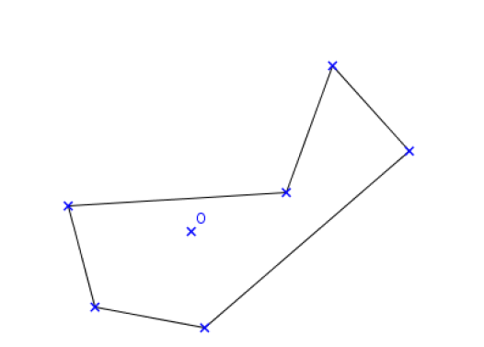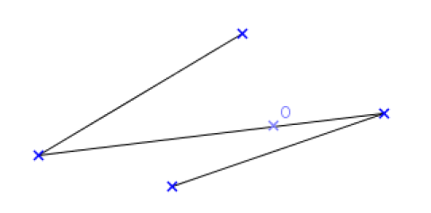

**Exercice 4** (4,5 points)

On a reproduit plusieurs fois une figure à l'intérieur du carré HGKE dont [EG] est une diagonale.

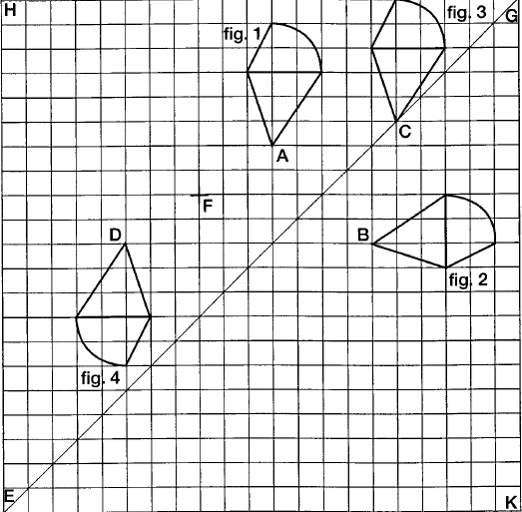

1) Recopier et compléter les phrases suivantes en utilisant les numéros des figures et les points déjà nommés :

a) La figure ... est l'image de la figure 1 par la symétrie de centre ...

b) La figure ... est l'image de la figure 1 par la translation qui transforme ... en …

c) La figure 2 est l'image de la figure 1 par la ...

2) Tracer l'image de la figure 1 par la rotation de centre A, d'angle 90° dans le sens des aiguilles d'une montre.

**Exercice 5** (2 points)

Construire le point L’, l’image du point L par l’homothétie de centre O et de rapport k = 2.  
Construire le point P’, l’image du point P par l’homothétie de centre O et de rapport k = 0,2.  
Construire le point E’, l’image du point E par l’homothétie de centre O et de rapport k = -1.

Construire le segment [U’F’], l’image du segment [UF] par l’homothétie de centre P et de rapport k = -1.

U

L

O

P

E

F

**Exercice 5** (3 points)

1) Construire un triangle ABC tel que AB = 6 cm BC = 8 cm et AC = 4 cm.

2) Construire le triangle AB’C’, image du triangle ABC par l’homothétie de centre A et de rapport 1,25.

3) Déterminer la distance B’C’. Justifier.